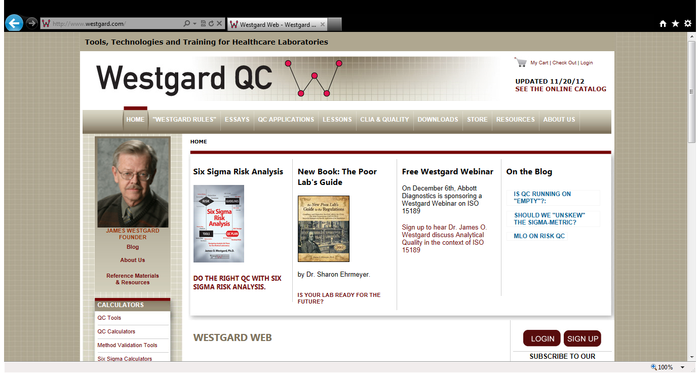
En la pestaña CLIA & QUALITY (CLIA Y CALIDAD) y en la lista Quality Requirements (Requisitos de calidad), encontrará las tablas de error total permitido (Total Allowable Error, TE_{A}) para la variación biológica (deseable, mínima y óptima) y los valores de las Enmiendas para el Mejoramiento de Laboratorios Clínicos (Clinical Laboratory Improvement Amendments, CLIA) utilizados en el taller.
En la pestaña DOWNLOADS (DESCARGAS), encontrará capítulos de reseñas de libros, calculadoras y hojas de trabajo gratuitas. Las hojas de trabajo de la herramienta de selección de control de calidad Métrica Sigma y las reglas de Westgard utilizadas en el taller se encuentran en la sección Worksheets (Hojas de trabajo).
Al principio, tendrá que registrarse y crear un nombre de usuario. La membresía es gratuita.
VER MÁS ABAJO
buscar…
En la pestaña HOME (INICIO), el área para realizar búsquedas se encuentra debajo de la sección LOGIN (INICIO DE SESIÓN). En las demás pestañas, el área se encuentra en la parte derecha de la página.
En la pestaña LESSONS (LECCIONES), encontrará las listas de Basic QC Practices (Prácticas básicas de control de calidad) y Basic Method Validation (Validación de métodos básica).
Las calculadoras de control de calidad le permiten calcular la media, la desviación estándar, el % de CV y las estadísticas acumuladas
Recuerde su nombre de usuario y contraseña para poder acceder a todo el sitio. Puede salir del sitio pulsando cualquier pestaña. El mensaje LOG OUT (CERRAR SESIÓN) aparecerá a la derecha.
Otra área en la que puede iniciar sesión.

Primero regístrese y luego inicie sesión.